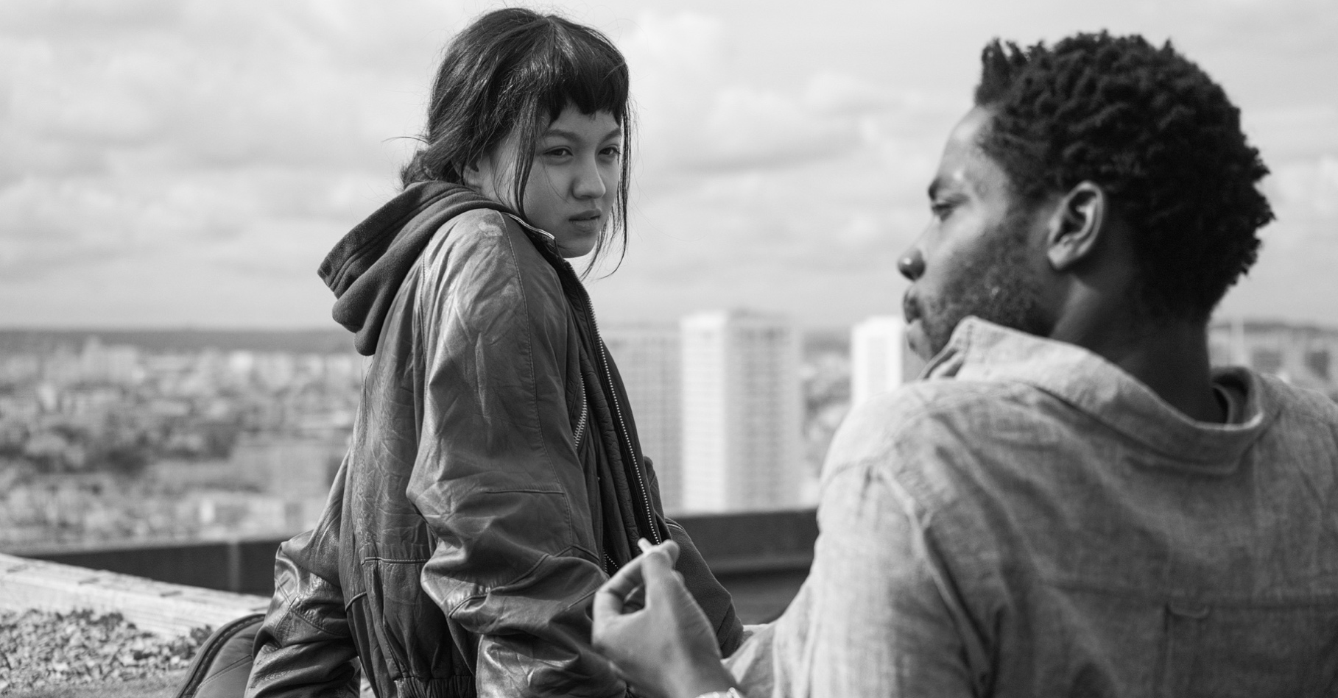
PAŘÍŽ, 13. OBVOD DISTRIBUČNÍ LIST

Francie 2021 | 105 minut | české titulky | přístupný od 15 let | DCP | premiéra: 18. listopadu 2021 | konec monopolu: 31. prosince 2031

■ originální název Les Olympiades, Paris 13e ■ žánr drama
■ režie Jacques Audiard ■ scénář Jacques Audiard ■ kamera Paul Guilhaume ■ střih Juliette Welfling ■ hrají Noémie Merlant, Stephen Manas, Geneviève Doang, Lumina Wang, Jehnny Beth, Makita Samba, Pol White, Lucie Zhang, Line Phé

■ programace Radek Rubáš, +420 777 161 402, program@aerofilms.cz, online objednávky v portálu disfilm
- stránka filmu https://www.aerofilms.cz/pariz-13-obvod/
- materiály http://aero.capsa.cz/ (login a heslo: guest)

■ synopse
Tři mladé ženy a jeden muž. Jejich životy se na chvíli protnou ve čtvrti Les Olympiades, v pařížském 13. obvodě. Výřečná a drzá Émilie pracuje v callcentru a přivydělává si pronájmem volného pokoje. Naváže intimní vztah se svým novým atraktivním nájemníkem jménem Camille. Toho ale přitahuje nedobytná Nora, která zase tráví noci videohovory s cam girl Amber. Dynamicky natočený černobílý snímek Jacquese Audiarda citlivě a s porozuměním sleduje krátké období v životě současných třicátníků, kteří se vyhýbají závazkům a samotu zahánějí večírky, povrchními známostmi a náhodným sexem. Nebo i oni touží po lásce a vzájemném porozumění?

■ proč tento film?
"Legendární Jacques Audiard natočil snímek o třicátnících, který ani trošku nepůsobí jako vzpomínání na mládí. Držitel Zlaté palmy a Grand Prix z Cannes spojil síly s vycházejícími scenáristickými hvězdami a výsledkem je mimořádně svěží a současný generační portrét. Film, s nímž se mileniálové snadno identifikují a na kterém si pošmáknou cinefilové každého věku, nadchnul i Gaspara Noého. Taková zpráva se alespoň šířila v Cannes, a my nemáme důvod jí nevěřit. Stylová a nápaditá podívaná bez příkras plná vášně a sexu, to má (nejen) Gaspar rád.“
Jan Noháč, Aerofilms

